SMI5 - Compilation
Série de TD n°2 : Opérations sur les AFN
Exercice 1 :
1. Soit l’automate A sur l’alphabet {a,b,c}
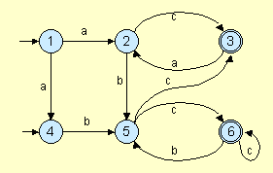
- Donner l’expression régulière du langage reconnu par l’automate A. Qu’est ce que vous remarquez ?
- Donner un AFD équivalent à A.
- En déduire le langage engendré par A.
2. Donner les automates déterministes équivalents aux automates suivants sur l'alphabet {0,1}
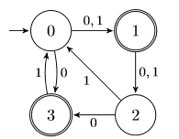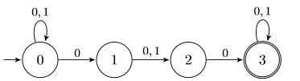

4. Donner l’automate déterministe équivalent à l'automate suivant sur l'alphabet {a,b} ( devoir à rendre)
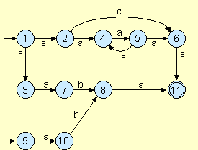
Exercice 2:
1) Donner l’AFDM équivalent à l’automate suivant sur l’alphabet {a,b,c} :
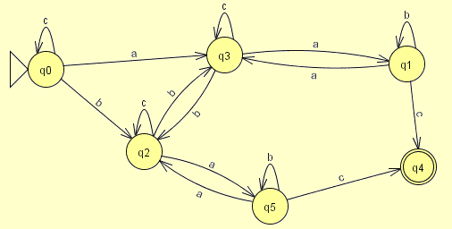
2) Donner les automates déterministes minimaux équivalents aux automates suivants sur l’alphabet {a,b,c} :
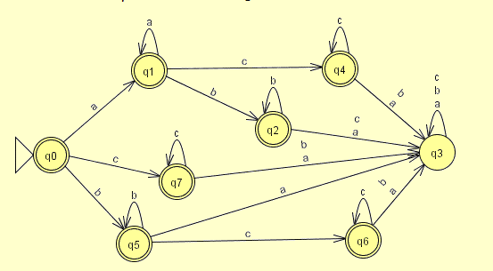
2) Minimiser l’automate :
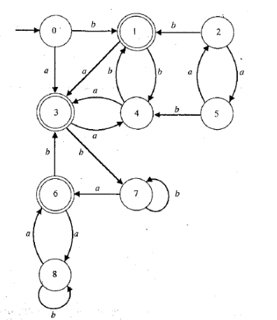
Exercice 3 :
1) Soit le langage L : (a+ ab +ba) ∗, sur l'alphabet {a,b,c}.
a) Donner un AFN engendrant L.
b) calculer l’AFD et l’AFDM.
c) En déduire une autre expression régulière de L
2) Donner l’AFDM du langage L (a+ab+ba)+.

3) Montrer que les deux expressions régulières E1 et E2 sont équivalentes :
E1 = (a + b) ∗a(a + b) ∗ b(a + b) ∗
E2= b ∗a +b(a + b) ∗

Exercice 4:
Soit le langage L sur l’alphabet {a,b,c} qui comportent les mots qui:
- Qui peut commencer soit par a ou ba.
- Comportent la chaîne bbb

- Donner l’expression régulière de L.
- Proposer un AFN
- Calculer l’AFDM
- Donner la matrice de transition du langage L.

Exercice 5:
Soit l'alphabet = {a,b,c} et soit le langage L des mots qui comporte au moins une occurrence de la chaîne aba ou au moins une occurrence de la chaîne abc.

- donner l’expression régulière de L.
- Proposer un AFD qui engendre L.
- Donner la matrice de transition de L.

